安徽省电子税务局新增风险事项
扫码验证的操作说明

按照税务总局风险事项实名办税相关要求，为有效降低风险涉税事项办理风险，安徽省电子税务局在发票票种核定、发票申领、增值税发票代开等业务办理之前，新增设置了扫描实名二维码，刷脸实名验证的功能。
在点击上述功能模块后，系统弹出如下提示：
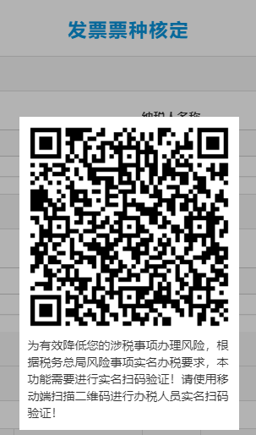
在使用皖税通APP或者“安徽办税服务厅”小程序扫码后，进行实名人像比对及身份确认，核对通过后可正常进行业务的办理操作。
注意：皖税通APP扫码，需先完成登录，且登录时接受短信的企业及人员号码与电脑端登陆二次校验时选择的办税人员完全一致，APP登录后，点击右上角“扫一扫”进行扫码操作。
